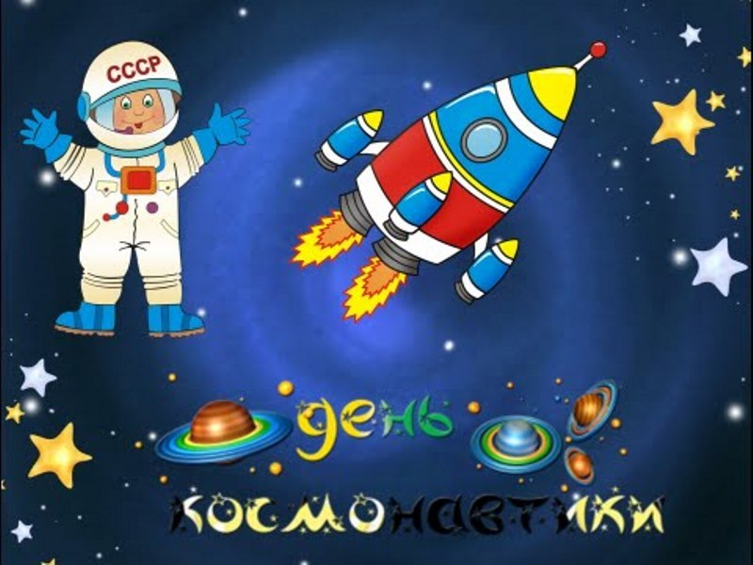

Чтобы глаз вооружить

И со звёздами дружить,

Млечный путь увидеть чтоб

Нужен мощный… **(Телескоп)**

Телескопом сотни лет

Изучают жизнь планет.

Нам расскажет обо всем

Умный дядя… **(Астроном)**

Астроном — он звездочёт,

Знает все наперечёт!

Только лучше звезд видна

В небе полная… **(Луна)**

До Луны не может птица

Долететь и прилуниться,

Но зато умеет это

Делать быстрая… **(Ракета)**

У ракеты есть водитель,

Невесомости любитель.

По-английски: «астронавт»,

А по-русски… **(Космонавт)**

Космонавт сидит в ракете,

Проклиная всё на свете —

На орбите как назло Появилось… **(НЛО)**

НЛО летит к соседу

Из созвездья Андромеды,

В нём от скуки волком воет

Злой зеленый… **(Гуманоид)**

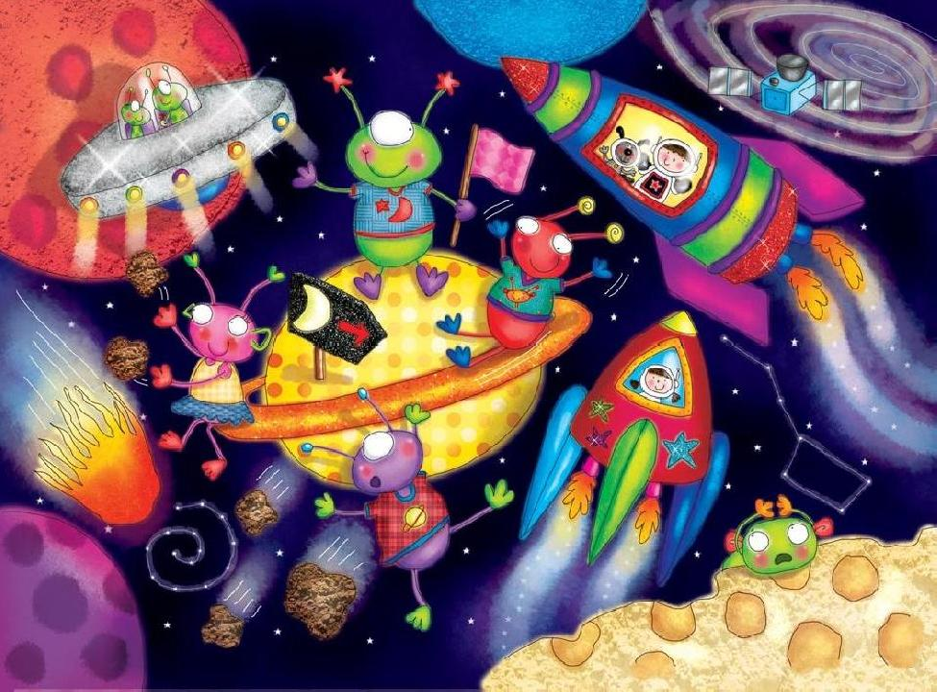

В небе виден желтый круг

И лучи, как нити.

Вертится Земля вокруг,

Словно на магните.

Хоть пока я и не стар,

Но уже ученый –

Знаю, то - не круг, а шар,

Сильно раскаленный. **(Солнце)**

Ночью с Солнцем я меняюсь

И на небе зажигаюсь.

Сыплю мягкими лучами,

Словно серебром.

Полной быть могу ночами,

А могу - серпом. **(Луна)**

В космосе с хвостом летаю,

Пыль вселенной подметаю.

Как метла, мой длинный хвост

Проведет уборку звезд. **(Комета)**

Эти звездочки, как искры,

Падают и гаснут быстро.

Зажигают среди ночи

В небе звездный дождик,

Словно эти огонечки

Рисовал художник. **(Метеориты)**

Я лечу вокруг Земли,

Отражаю вниз сигнал,

Чтобы зрители могли

Принимать телеканал. **(Спутник)**

Он в скафандре, со страховкой

Вышел на орбиту.

Кораблю поправил ловко

Кабель перебитый. **(Космонавт, астронавт)**

В космосе нет сковородки

И кастрюли тоже нет.

Тут и каша, и селедка,

И борщи, и винегрет -

Расфасованы, как крем!

Космонавтом буду.

Из чего-то я поем,

Вовсе без посуды. **(Из тюбиков)**

В космосе всегда мороз,

Лета не бывает.

Космонавт, проверив трос,

Что-то надевает.

Та одежда припасет

И тепло, и кислород. **(Скафандр)**

Есть окошко в корабле -

"Челенджере", "Мире".

Но не то, что на Земле -

В доме и в квартире.

В форме круга то окно,

Очень прочное оно. **(Иллюминатор)**

Из какого ковша  
Не пьют, не едят,  
А только на него глядят? **(Большая Медведица)**

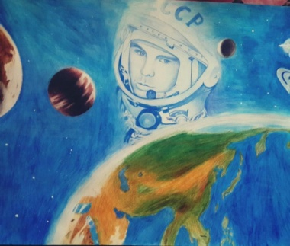

Самый первый в космосе  
Летел с огромной скоростью  
Отважный русский парень,  
Наш космонавт … **(Гагарин)**

Посчитать совсем не просто  
Ночью в темном небе звезды.  
Знает все наперечет  
Звезды в небе … **(Звездочет)**

Что видно только ночью? **( Звезды)**

Планета голубая,  
Любимая, родная,  
Она твоя, она моя,  
А называется… **(Земля)**

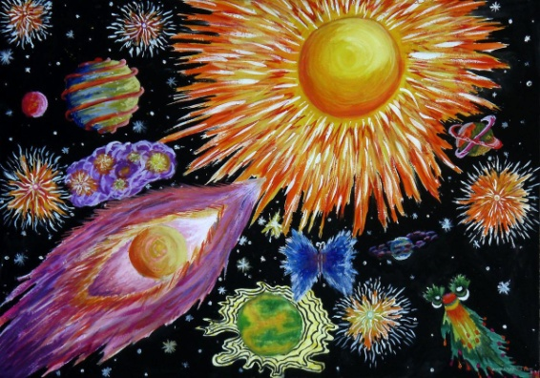В космосе сквозь толщу лет  
Ледяной летит объект.  
Хвост его — полоска света,  
А зовут объект… **(Комета)**

Сверкая огромным хвостом в темноте,  
Несется среди ярких звезд в пустоте.  
Она не звезда, не планета,  
Загадка Вселенной — … **(Комета)**

Океан бездонный, океан бескрайний,  
Безвоздушный, темный и необычайный,  
В нем живут Вселенные, звезды и кометы,  
Есть и обитаемые, может быть, планеты. **(Космос)**

Когда я круглая и полная,  
Я всем свечу, я всех люблю.  
А на речке и на море дорожку серебрю. **(Луна)**

Освещает ночью путь,  
Звездам не дает заснуть.  
Пусть все спят, ей не до сна,  
В небе светит нам … **(Луна)**

Ночью по небу гуляю,  
Тускло землю освещаю.  
Скучно, скучно мне одной,  
А зовут меня… — **(Луной)**

В небе вы не замечали?  
Был он буквой «О» вначале.  
Превратился а букву «С»,  
А к утру совсем исчез. **(Месяц)**

Осколок от планеты  
Средь звезд несется где—то.  
Он много лет летит—летит,  
Космический … **(Метеорит)**

Выше леса, выше гор расстилается ковер.  
Он раскинут над тобой и надо мной,  
То он серый, то он синий, то он ярко—голубой. **(Небо)**

Синий поднос  
И высок и просторен,  
Не счесть на подносе  
Рассыпанных зерен. **(Небо и Звезды)**

Стремительно мчится  
Учёная жар—птица.  
Тело — броня,  
Хвост — из огня.  
Команду с Земли  
Услышит вдали  
И чётко приказ  
Исполнит тотчас.  
Как смерч, налетит  
И цель поразит.  
Жар—птицы повадки  
Развить без оглядки. **(Ракета)**

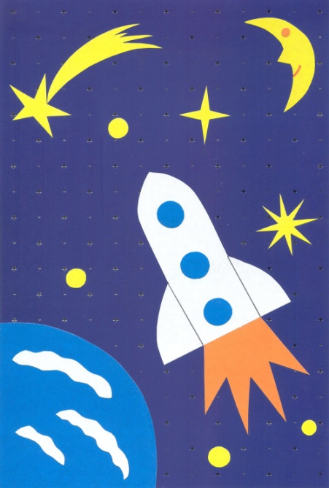

На корабле воздушном,  
Космическом, послушном,  
Мы, обгоняя ветер,  
Несемся на… **(Ракете)**

Специальный космический есть аппарат,  
Сигналы на Землю он шлет всем подряд.  
Как одинокий таинственный путник,  
Летит по орбите искусственный … **(Спутник)**

Есть специальная труба,  
В ней Вселенная видна,  
Видят звезд калейдоскоп  
Астрономы в … **(Телескоп)**

**Считалочка «Планеты»**

На Луне жил звездочёт   
Он планетам вёл учёт:   
Меркурий — раз,   
Венера — два-с,   
Три — Земля,   
Четыре — Марс,   
Пять — Юпитер,   
Шесть — Сатурн,   
Семь — Уран,   
Восемь — Нептун,   
Девять — дальше всех Плутон,   
Кто не видит — выйди вон.

**«Подбери словечко»**

У детей по одной звездочке и педагог просит подобрать к слову «звезда» родственное слово.

Если дети затрудняются, допускаются наводящие фразы:  
-Человек, который считает звезды*- звездочет,*-Космический корабль летящий к звездам- *звездолет*,  
-Скопление звезд на небе- *созвездие,*  
-Момент, когда звезды «падают»- *звездопад,*  
-Небо, на котором много звезд?- *звездное,*   
-небо на котором нет звезд?- *беззвездное*  
-Бывает большая звезда, а бывает маленькая - *звездочка.*

